**壹平方米取号机管理后台（渠道公司）**

**设计文档**

版本号：1.0

编撰人：吴俊博

日期：2017-05-03

部门：产品部

**重庆壹平方米网络科技有限公司**

本文档版权由重庆壹平方米网络科技有限公司所有。未经书面许可，任何单位和个人不得以任何形式摘抄、复制本文档的部分或全部，并以任何形式传播。

**目录**

1 文档概述 5

1.1 目的 5

1.2 文档阅读范围 5

1.3 约束与限制 5

1.4 名词解释 5

2 产品说明 5

2.1 产品定义 5

2.2 产品载体 5

3 设计说明 6

3.1 设计预览 6

3.2 渠道人员管理 6

3.2.1功能概述 6

3.2.2页面预览 7

3.2.3交互说明 7

3.2.4逻辑说明 9

3.2.5新增渠道人员页面 9

3.2.5.1页面预览 9

3.2.5.2交互说明 9

3.2.5.3逻辑说明 10

3.2.6修改渠道人员信息 11

3.2.6.1页面预览 11

3.2.6.2交互说明 11

3.2.6.3逻辑说明 11

3.2.7查看渠道人员信息 12

3.2.7.1页面预览 12

3.2.7.2交互说明 12

3.2.7.3逻辑说明 13

3.3 渠道报备 13

3.3.1功能概述 13

3.3.2页面预览 13

3.3.3交互说明 14

3.3.4逻辑说明 15

3.3.5查看客户报备信息 16

3.3.5.1页面预览 16

3.3.5.2交互说明 16

3.4 到访管理 16

3.4.1功能概述 16

3.4.2页面预览 17

3.4.3交互说明 17

3.4.4逻辑说明 19

3.4.5查看原因 20

3.4.5.1页面预览 20

3.4.5.2交互说明 20

3.4.5.3逻辑说明 20

# 文档概述

## 目的

为了能够清晰描述取号机管理后台渠道公司角色的设计要求，特编写此文档。

## 文档阅读范围

取号机项目成员。

## 约束与限制

暂无

## 名词解释

暂无

# 产品说明

## 产品定义

该产品重点解决了渠道公司渠道人员的管理以及客户报备管理、到访管理的需求。

## 产品载体

产品载体为：Web网站。

# 设计说明

## 设计预览

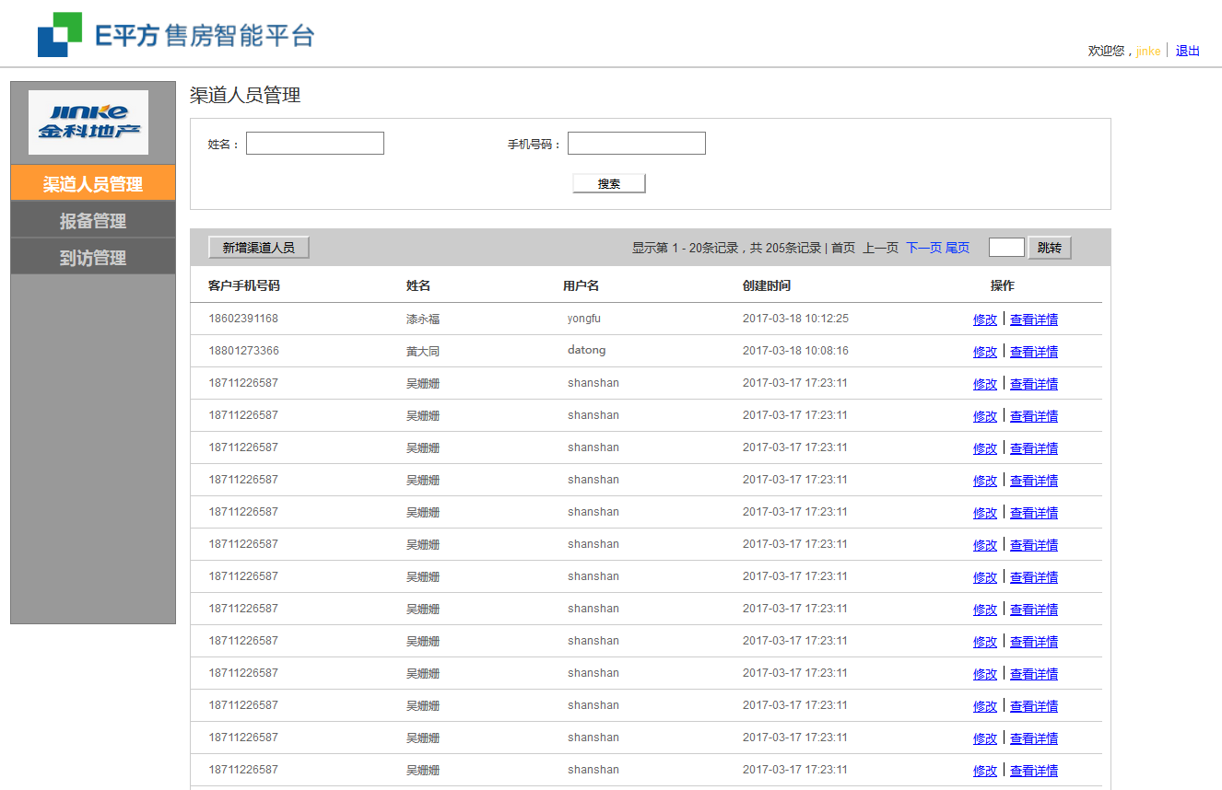

## 渠道人员管理

### 功能概述

该模块主要是渠道公司用来管理自己的渠道人员，包括新增渠道人员、修改渠道人员信息、查看渠道人员信息。

### 页面预览

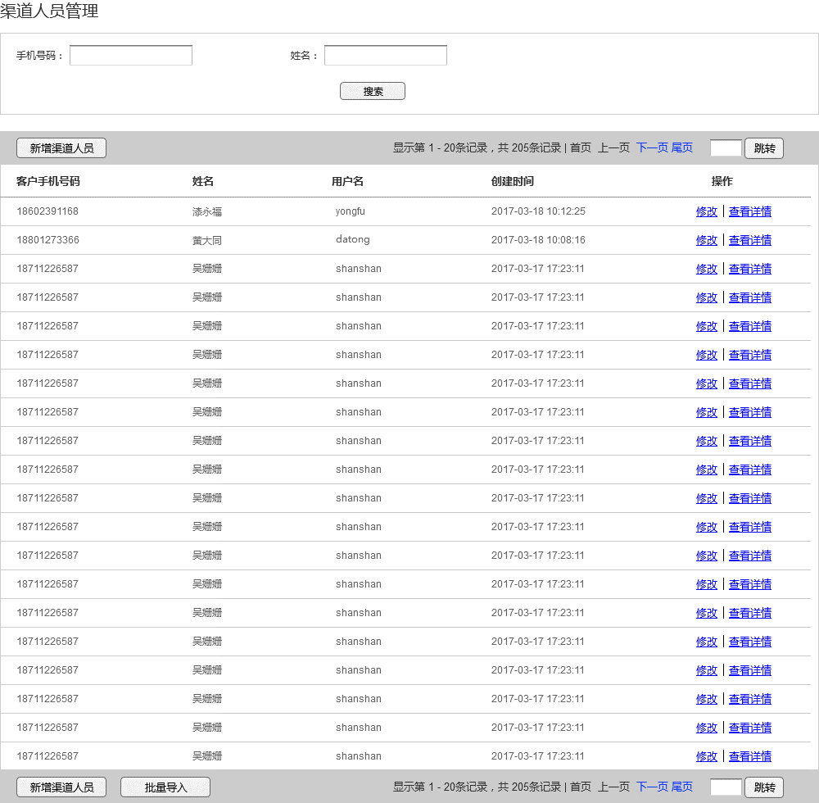

### 交互说明

1. 数据筛选：“手机号码”输入框内输入手机号码，点击“搜索”按钮，渠道人员信息列表显示以输入的手机号码为筛选条件匹配的渠道人员信息；
2. 数据筛选：“姓名”输入框内输入渠道人员的姓名，点击“搜索”按钮，渠道人员信息列表显示以输入的姓名为筛选条件匹配的渠道人员信息；
3. 数据分页：选择分页导航的“下一页”，渠道人员信息列表显示当前筛选结果的下一页，若下一页数据为空，则“下一页”处于“不可点击”状态；
4. 数据分页：选择分页导航的“尾页”，渠道人员信息列表显示当前筛选结果的最后一页，若最后一页数据为空，则“尾页”处于“不可点击”状态；
5. 数据分页：选择分页导航的“上一页”，渠道人员信息列表显示当前筛选结果的上一页，若上一页数据为空，则“上一页”处于“不可点击”状态；
6. 数据分页：选择分页导航的“首页”，渠道人员信息列表显示当前筛选结果的第一页，若第一页数据为空，则“首页”处于“不可点击”状态；
7. 数据分页：在页码输入框内输入要进入的分页页码，点击“跳转”按钮，渠道人员信息列表显示页码对应的渠道人员信息；
8. 点击“新增渠道人员”按钮，进入到“新增渠道人员”页面，见3.2.5节；
9. 点击“批量导入”按钮，弹出导入文件选择框，可以在该选择框下载导入模版；
10. 在导入文件选择框，选择导入文件后，提示框进入到导入进度条状态，其中，需提示总记录数和已导入的记录数，并提示：导入中，请勿关闭浏览器，导入完成后，显示：导入完成，并在3秒后自动关闭提示框。
11. 点击渠道人员信息列表的某个渠道人员信息的“修改”链接，进入到“修改渠道人员信息”页面，见3.2.6节；
12. 点击渠道人员信息列表的某个渠道人员信息的“查看详情”链接，进入到“查看渠道人员信息”页面，见3.2.7节；

### 逻辑说明

该页面无逻辑说明。

### 新增渠道人员页面

#### 页面预览

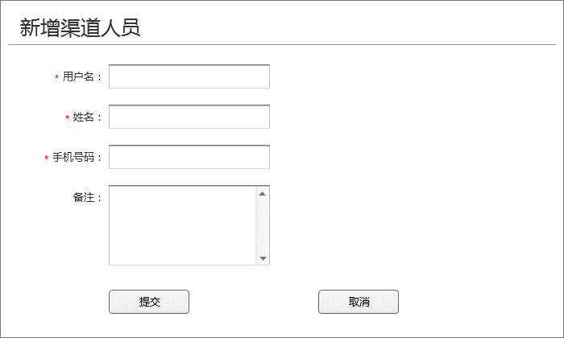

#### 交互说明

1. 用户名：限制为6-20个字符，非空；
2. 姓名：限制为6-16个字符，非空；
3. 手机号码：限制为11个字符，非空；
4. 备注：限制为400个字符；
5. 错误提醒：显示在对应输入框右侧。

#### 逻辑说明

1. 输入合法的渠道人员信息，点击“提交”按钮，提交成功，返回到渠道人员信息列表页面；
2. 输入合法的渠道人员信息，点击“取消”按钮，不进行提交操作，返回到渠道人员信息列表页面；
3. 提交时，需要将进行该操作的渠道公司信息存入，并建立渠道人员与渠道公司之间的联系。
4. 提交成功后，需要对渠道人员的手机号码发送一条短信：尊敬的客户，您现在已经可以登录壹平方米的客户报备管理平台（www.1m2.net）,登录名为您的手机号码，默认密码为手机号码后6位，请及时登录并修改密码【壹平方米】。

### 修改渠道人员信息

#### 页面预览

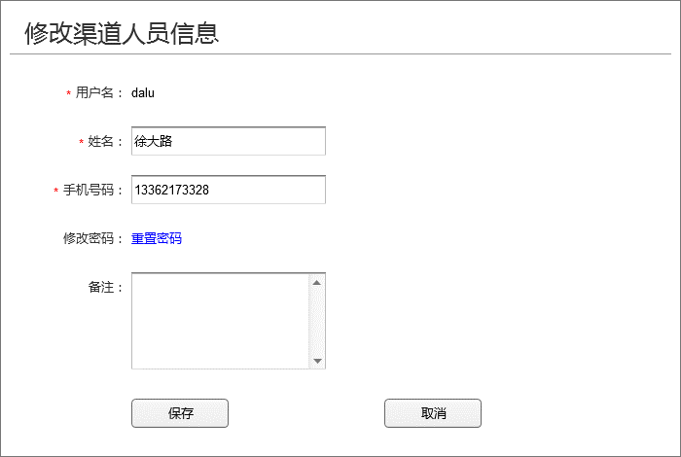

#### 交互说明

1. 姓名：限制为6-16个字符，非空；
2. 手机号码：限制为11个字符，非空；
3. 点击修改密码的“重置密码”链接，弹出提示框：密码重置成功，3秒后自动消失。
4. 备注字段：限制为400个字符；
5. 错误提醒：显示在对应输入框右侧。

#### 逻辑说明

1. 输入合法的渠道人员信息，点击“保存”按钮，保存成功，返回到渠道人员列表页面（若“修改”操作之前的渠道人员信息列表有筛选项，需要返回带有筛选项的渠道人员信息列表）；
2. 输入合法的渠道人员信息，点击“取消”按钮，不进行保存操作，返回到渠道人员信息列表页面（若“修改”操作之前的渠道人员信息列表有筛选项，需要返回带有筛选项的渠道人员信息列表）；
3. 用户名为客户的唯一身份标识，不可进行修改。
4. 点击修改密码的“重置密码”链接，需要对该渠道人员的手机号码发送一条短信：尊敬的客户，您在壹平方米的客户报备管理平台（www.1m2.net）的登录密码已被重置,默认密码为手机号码后6位，请及时登录并修改密码【壹平方米】。

### 查看渠道人员信息

#### 页面预览

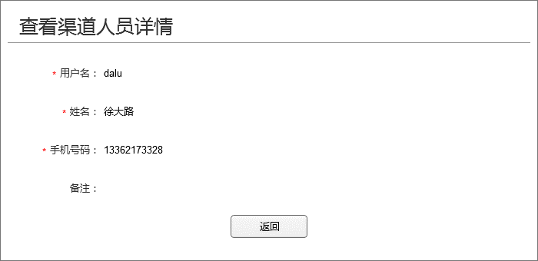

#### 交互说明

1. 点击“返回”按钮，返回到渠道人员信息列表（若“查看详情”操作之前的渠道人员信息列表有筛选项，需要返回带有筛选项的渠道人员信息列表）。

#### 逻辑说明

该页面无逻辑说明。

## 渠道报备

### 功能概述

该模块主要是渠道公司用来查看公司的客户报备情况。

### 页面预览

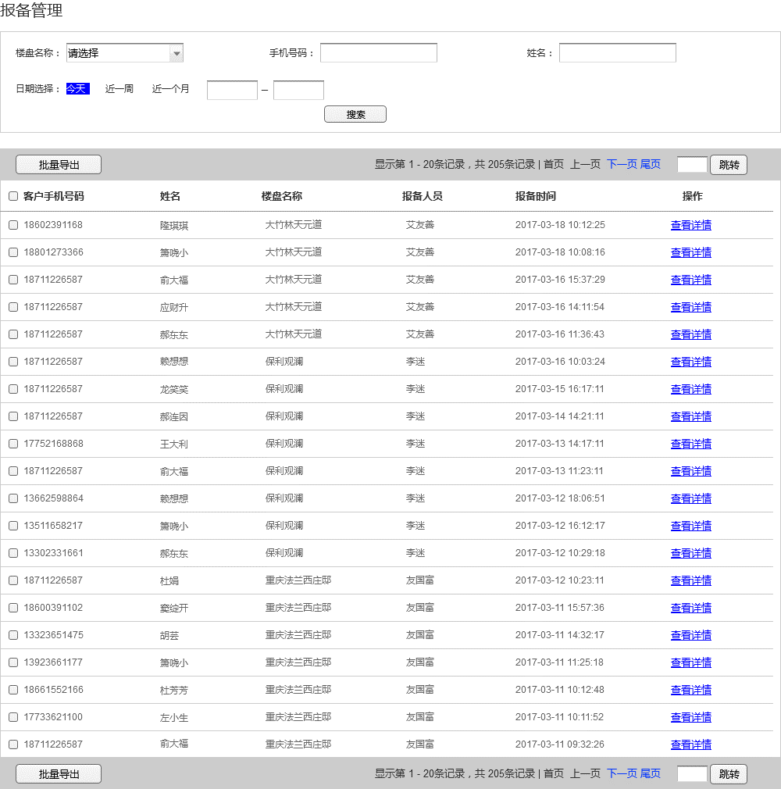

### 交互说明

1. 数据筛选：选择“楼盘名称”下拉框中某个楼盘的名称，点击“搜索”按钮，报备客户信息列表显示以选择的楼盘名称为筛选条件匹配的报备客户信息；
2. 数据筛选：“手机号码”输入框内输入手机号码，点击“搜索”按钮，报备客户信息列表显示以输入的手机号码为筛选条件匹配的报备客户信息；
3. 数据筛选：“客户姓名”输入框内输入客户的姓名，点击“搜索”按钮，报备客户信息列表显示以输入的客户姓名为筛选条件匹配的报备客户信息；
4. 数据筛选：选择“日期选择”的今天、近一周、近一个月的某一个，报备客户信息列表直接显示以选择的日期为筛选条件匹配的报备客户信息；
5. 数据筛选：选择“日期选择”的开始时间与结束时间，报备客户信息列表显示以选择的日期区间为筛选条件匹配的报备客户信息；
6. 数据分页：选择分页导航的“下一页”，报备客户信息列表显示当前筛选结果的下一页，若下一页数据为空，则“下一页”处于“不可点击”状态；
7. 数据分页：选择分页导航的“尾页”，报备客户信息列表显示当前筛选结果的最后一页，若最后一页数据为空，则“尾页”处于“不可点击”状态；
8. 数据分页：选择分页导航的“上一页”，报备客户信息列表显示当前筛选结果的上一页，若上一页数据为空，则“上一页”处于“不可点击”状态；
9. 数据分页：选择分页导航的“首页”，报备客户信息列表显示当前筛选结果的第一页，若第一页数据为空，则“首页”处于“不可点击”状态；
10. 数据分页：在页码输入框内输入要进入的分页页码，点击“跳转”按钮，报备客户信息列表显示页码对应的报备客户信息；
11. 直接点击“批量导出”按钮，弹出页面提醒：请选择要导出的数据；
12. 选择报备客户信息列表的某个或多个报备客户，点击“批量导出”按钮，进入导出进度提示框，且“保存”按钮处于“不可点击”状态，导出完成，提示信息：导出成功，且“保存”按钮处于“可点击”状态，点击“保存”按钮，弹出保存位置提示框，选定保存路径后，进行下载保存；
13. 点击报备客户信息列表的某个信息的“查看详情”链接，进入到“查看客户报备信息”页面，见3.3.5节；

### 逻辑说明

1. 楼盘名称的下拉内容为楼盘配置中有该渠道公司的楼盘列表。

### 查看客户报备信息

#### 页面预览

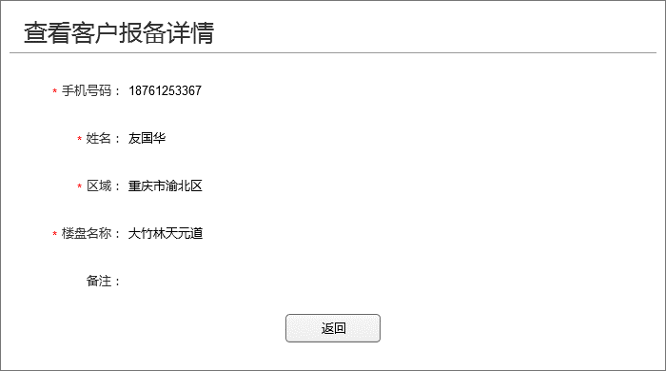

#### 交互说明

点击“返回”按钮，返回到报备客户信息列表（若“查看详情”操作之前的报备客户信息列表有筛选项，需要返回带有筛选项的报备客户信息列表）。

## 到访管理

### 功能概述

该模块主要是渠道人员用来查看自己报备的客户到访情况。

### 页面预览

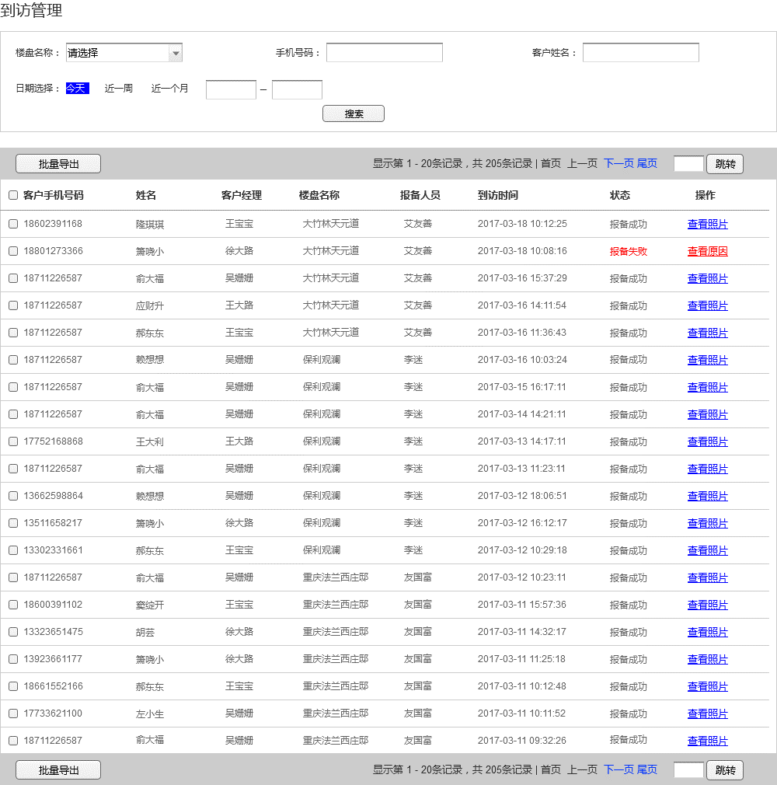

### 交互说明

1. 数据筛选：选择“楼盘名称”下拉框中某个楼盘的名称，点击“搜索”按钮，访客信息列表显示以选择的楼盘名称为筛选条件匹配的访客信息；
2. 数据筛选：“手机号码”输入框内输入手机号码，点击“搜索”按钮，访客信息列表显示以输入的手机号码为筛选条件匹配的访客信息；
3. 数据筛选：“客户姓名”输入框内输入客户的姓名，点击“搜索”按钮，访客信息列表显示以输入的客户姓名为筛选条件匹配的访客信息；
4. 数据筛选：选择“日期选择”的今天、近一周、近一个月的某一个，访客信息列表直接显示以选择的日期为筛选条件匹配的访客信息；
5. 数据筛选：选择“日期选择”的开始时间与结束时间，访客信息列表显示以选择的日期区间为筛选条件匹配的访客信息；
6. 数据分页：选择分页导航的“下一页”，访客信息列表显示当前筛选结果的下一页，若下一页数据为空，则“下一页”处于“不可点击”状态；
7. 数据分页：选择分页导航的“尾页”，访客信息列表显示当前筛选结果的最后一页，若最后一页数据为空，则“尾页”处于“不可点击”状态；
8. 数据分页：选择分页导航的“上一页”，访客信息列表显示当前筛选结果的上一页，若上一页数据为空，则“上一页”处于“不可点击”状态；
9. 数据分页：选择分页导航的“首页”，访客信息列表显示当前筛选结果的第一页，若第一页数据为空，则“首页”处于“不可点击”状态；
10. 数据分页：在页码输入框内输入要进入的分页页码，点击“跳转”按钮，访客信息列表显示页码对应的访客信息；
11. 直接点击“批量导出”按钮，弹出页面提醒：请选择要导出的数据；
12. 选择到访客信息列表的某个或多个访客，点击“批量导出”按钮，进入导出进度提示框，且“保存”按钮处于“不可点击”状态，导出完成，提示信息：导出成功，且“保存”按钮处于“可点击”状态，点击“保存”按钮，弹出保存位置提示框，选定保存路径后，进行下载保存；
13. 用鼠标放置在访客信息列表的报备成功的访客信息的“查看照片”链接上，弹出照片展示层，如下图所示：



1. 将鼠标移开访客信息列表的报备成功的访客信息的“查看照片”链接，图片展示层消失；
2. 点击访客信息列表的报备失败的访客信息的“查看原因”链接上，进入到“查看原因”页面，见3.3.5节。

### 逻辑说明

1. 楼盘名称的下拉内容为楼盘配置中有该渠道公司的楼盘列表。

### 查看原因

#### 页面预览

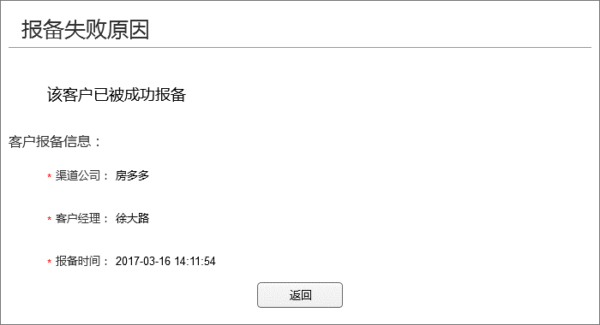

#### 交互说明

1. 点击“返回”按钮，返回到访客信息列表（若“查看原因”操作之前的访客信息列表有筛选项，需要返回带有筛选项的访客信息列表）。

#### 逻辑说明

1. 该页面只展示该客户报备成功的信息。